Старинные русские забавы
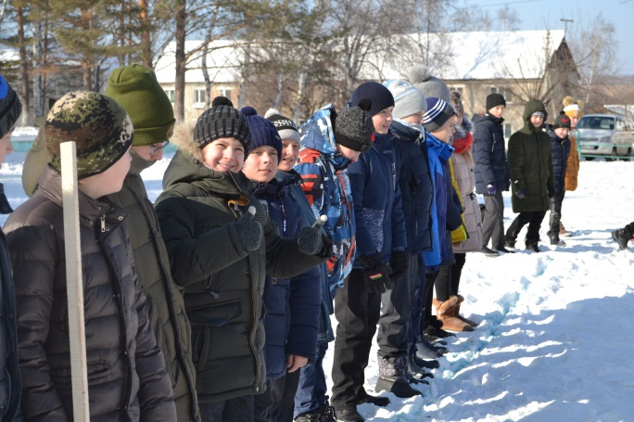
Мороз и солнце; день чудесный!»- так словами классика можно описать 30 января нынешнего года, а если добавить «центральная площадь, детский шум, гам», то получится описание мероприятия из цикла ЗОЖ, которое проводили в этот день работники районного музея. Название мероприятия «Старинные русские забавы» само говорит за себя. Его целю было ознакомить учащихся со старинными русскими обычаями. Научить детей массовым играм, которыми увлекались их сверстники в далекие времена. В век всесильных гаджетов эта тема особенно актуальна.
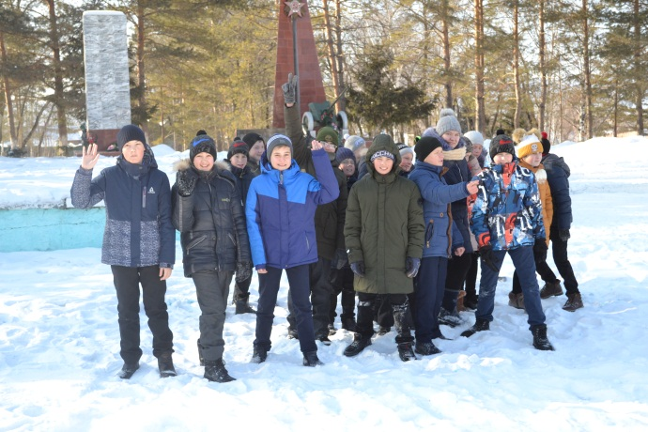
Не сразу получилось организовать детей, но постепенно, увлекшись игрой, они с удовольствием постигали азы старинных игр. Результат- задорный смех, розовые щеки и хорошее настроение, так как в этих играх не было побежденных. Все получили положительный заряд энергии. Выражаем благодарность классным руководителям 6-ых классов МБОУ «СОШ» с. Яковлевка: Г.М. Никейцевой, Н.Т. Маляренко и Н.Ф. Кузьменко, которые откликнулись на предложение поучаствовать с детьми в предложенном мероприятии.

